

**"Техникалық және кәсiптiк, орта бiлiмнен кейiнгi бiлiм беретiн ұйымдарға құжаттар қабылдау" мемлекеттiк көрсетiлетiн қызмет регламентiн бекiту туралы**

***Күшін жойған***

Алматы қаласы әкімдігінің 2014 жылғы 31 қазандағы № 4/909 қаулысы. Алматы қаласының Әділет департаментінде 2014 жылғы 02 желтоқсанда № 1109 болып тіркелді. Күші жойылды - Алматы қаласы әкімдігінің 2015 жылғы 08 шілдедегі № 3/428 қаулысымен

      Ескерту. Күші жойылды - Алматы қаласы әкімдігінің 08.07.2015 № 3/428 қаулысымен (алғашқы ресми жарияланған күнінен кейін күнтізбелік он күн өткен соң қолданысқа енгізіледі).  
      Қазақстан Республикасының 2001 жылғы 23 қаңтардағы "Қазақстан Республикасындағы жергілікті мемлекеттік басқару және өзін-өзі басқару туралы", 2013 жылғы 15 сәуiрдегi "Мемлекеттiк көрсетiлетiн қызметтер туралы" Заңдарына, Қазақстан Республикасы Үкiметiнiң 2014 жылғы 31 мамырдағы № 599 "Техникалық және кәсiптiк, орта бiлiмнен кейiнгi бiлiм беретiн ұйымдарға құжаттар қабылдау" мемлекеттiк көрсетiлетiн қызмет стандартын бекiту туралы" қаулысына және Қазақстан Республикасы Экономика және бюджеттiк жоспарлау министрiнiң 2013 жылғы 14 тамыздағы № 249 "Мемлекеттiк көрсетiлетiн қызметтердiң стандарттары мен регламенттерiн әзiрлеу жөнiндегi қағиданы бекiту туралы" бұйрығына сәйкес Алматы қаласының әкiмдiгi **ҚАУЛЫ ЕТЕДI:**  
      1. Қоса берiлiп отырған "Техникалық және кәсiптiк, орта бiлiмнен кейiнгi бiлiм беретiн ұйымдарға құжаттар қабылдау" мемлекеттiк көрсетiлетiн қызмет регламенті бекітілсін.  
      2. Алматы қаласы Білім басқармасы осы қаулыны әдiлет органдарында мемлекеттiк тiркеудi, оны бұқаралық ақпарат құралдарында ресми жариялауды және интернет-ресурста орналастыруды қамтамасыз етсiн.   
      3. Осы қаулының орындалуын бақылау Алматы қаласы әкімінің орынбасары З. Аманжоловаға жүктелсін.  
      4. Осы қаулы әділет органдарында мемлекеттік тіркелген күннен бастап күшіне енеді және ол алғаш ресми жарияланғаннан кейін күнтізбелік он күн өткен соң қолданысқа енгізіледі.  
      

|  |  |
| --- | --- |
| Алматы қаласының әкімі | А. Есімов |

|  |  |  |  |  |  |  |  |  |  |
| --- | --- | --- | --- | --- | --- | --- | --- | --- | --- |
|  | |  |  | | --- | --- | |  | Алматы қаласы әкімдігінің | |  | 2014 жылғы 31 қазандағы | |  | № 4/909 қаулысымен | |  | бекітілді | |

**"Техникалық және кәсiптiк, орта бiлiмнен кейiнгi бiлiм беретiн ұйымдарға құжаттар қабылдау" мемлекеттік көрсетілетін қызмет регламенті**  
**1. Жалпы ережелер**

      1. Осы "Техникалық және кәсiптiк, орта бiлiмнен кейiнгi бiлiм беретiн ұйымдарға құжаттар қабылдау" мемлекеттік көрсетілетін қызмет регламенті "Техникалық және кәсiптiк, орта бiлiмнен кейiнгi бiлiм беретiн ұйымдарға құжаттар қабылдау" Қазақстан Республикасы Үкіметінің 2014 жылғы 31 мамырдағы № 599 қаулысымен бекітілген мемлекеттік қызмет стандарты (бұдан әрі – Стандарт) негізінде әзірленді.   
      "Техникалық және кәсiптiк, орта бiлiмнен кейiнгi бiлiм беретiн ұйымдарға құжаттар қабылдау" мемлекеттік көрсетілетін қызметі (бұдан әрі – мемлекеттік көрсетілетін қызмет) Алматы қаласының техникалық және кәсiптiк бiлiм беру ұйымдары арқылы көрсетіледі (бұдан әрі – көрсетілетін қызметті беруші).  
      Өтiнiштердi қабылдау және мемлекеттiк қызмет көрсету нәтижелерiн беру техникалық және кәсiптiк, орта бiлiмнен кейiнгi бiлiм беретiн оқу орнының базасында жүргiзiледi.  
      2. Мемлекеттік қызмет көрсету нысаны: қағаз түрінде.  
      3 Мемлекеттiк қызмет көрсету нәтижесi техникалық және кәсiптiк, орта бiлiмнен кейiнгi бiлiм беретiн оқу орнына құжаттардың қабылданғаны туралы қолхат болып табылады.  
      4. Мемлекеттік қызмет тегін көрсетіледі.

**2. Мемлекеттік қызмет көрсету процесінде көрсетілетін қызметті**  
**берушінің құрылымдық бөлімшелерінің (қызметкерлерінің)**  
**іс-әрекет тәртібін сипаттау**

      5. Көрсетілетін қызметті беруші арқылы көрсетілетін қызметті алушыдан мемлекеттік қызметті көрсету үшін Стандарттың 9-тармағында көрсетілген қажетті құжаттарды алу мемлекеттік қызметті көрсету бойынша рәсімді (іс-әрекетті) бастауға негіз болып табылады.  
      6. Мемлекеттік қызметті көрсету үдерісінің құрамына кіретін рәсімдер (іс-әрекеттер):  
      1) көрсетілетін қызметті берушінің қабылдау комиссиясының қызметкерімен құжаттарды қабылдау;  
      2) көрсетілетін қызметті алушыға көрсетілетін мемлекеттік қызметтің нәтижесін беру.

**3. Мемлекеттік қызмет көрсету процесінде көрсетілетін қызметті**  
**берушінің құрылымдық бөлімшелерінің (қызметкерлерінің) өзара**  
**әрекет тәртібін сипаттау**

      7. Көрсетілетін мемлекеттік қызмет үдерісіне қатысатын көрсетілетін қызметті берушінің құрылымдық бөлімшелерінің тізбесі:  
      көрсетілетін қызметті берушінің қабылдау комиссиясы.  
      8. Көрсетілетін қызметті берушінің құрылымдық бөлімшелерінің (қызметкерлерінің) арасында өзара әрекет тәртібін сипаттау:  
      1) көрсетілетін қызметті алушы өтінішті Стандарттың 9 тармағында көрсетілген қажетті құжаттармен қоса ұсынып көрсетілетін қызметті берушiге бередi, рәсімнің ұзақтығы - 5 минут;   
      2) көрсетілетін қызметті берушінің қабылдау комиссиясының қызметкері көрсетілетін қызметті алушы ұсынған өтiнiш пен құжаттардың түпнұсқалығын тексереді, көрсетілетін қызметті алушының деректерiн жазады, өтiнiштi "Оқуға түсушiлердi бiлiм алушылардың қатарына тiркеу кiтабына" тiркейді, көрсетілетін қызметті алушының жеке iсiн қалыптастырады және көрсетілетін қызметті алушыға техникалық және кәсiптiк, орта бiлiмнен кейiнгi бiлiм беретiн оқу орнына құжаттардың қабылданғаны туралы қолхат береді, рәсімнің ұзақтығы - 15 минут.  
      9. Көрсетілетін қызметті берушінің құрылымдық бөлiмшелерінің арасындағы рәсiмдердiң (әрекеттердiң) реттiлiгiн сипаттау осы Регламентке 1-қосымшаға сәйкес блок-схемамен сүйемелденедi.  
      10. Мемлекеттік қызмет көрсету мерзімдері Стандарттың 4-тармағында көрсетілген.   
      11. Құжаттарды қабылдау және мемлекеттік қызмет көрсету нәтижелерін беру көрсетілетін қызметті берушімен – Қазақстан Республикасының еңбек заңнамасына сәйкес демалыс және мереке күндерiн қоспағанда, дүйсенбi - жұма аралығында, көрсетiлетiн қызметтi берушiнiң белгiленген жұмыс кестесiне сәйкес сағат 13.00-ден 14.00-ға дейiн түскi үзiлiспен сағат 9.00-ден 18.00-ға дейiн.  
      12. Көрсетiлетiн қызметті берушiнiң мемлекеттiк көрсетілетін қызмет көрсету үдерісінде рәсiмдердiң (iс-қимылдардың) ретi, толық сипаттамасы құрылымдық бөлiмшелерiнiң (қызметкерлерiнiң) өзара iс-қимылдарының сипаттамасы осы Регламенттің 2-қосымшасына сәйкес мемлекеттік қызмет көрсетудің бизнес-процестерiнiң анықтамалығында көрсетілген.

|  |  |  |  |  |  |  |  |  |  |  |  |
| --- | --- | --- | --- | --- | --- | --- | --- | --- | --- | --- | --- |
|  | |  |  | | --- | --- | |  | "Техникалық және кәсiптiк, орта | |  | бiлiмнен кейiнгi бiлiм беретiн | |  | ұйымдарға құжаттар қабылдау" | |  | мемлекеттік көрсетілетін қызмет | |  | регламентіне 1-қосымша | |

**Көрсетілетін қызметті берушінің құрылымдық бөлімшелері (қызметкерлері) арасындағы рәсімдердің (әрекеттердің) реттілігін сипаттау блок-схемасы**

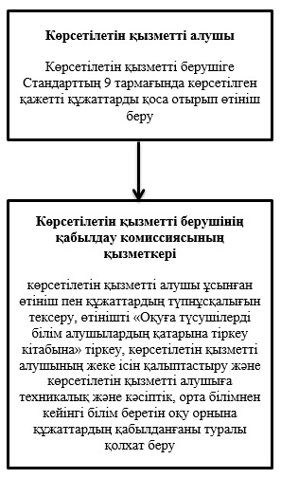

|  |  |  |  |  |  |  |  |  |  |  |  |
| --- | --- | --- | --- | --- | --- | --- | --- | --- | --- | --- | --- |
|  | |  |  | | --- | --- | |  | "Техникалық және кәсiптiк, орта | |  | бiлiмнен кейiнгi бiлiм беретiн | |  | ұйымдарға құжаттар қабылдау" | |  | мемлекеттік көрсетілетін қызмет | |  | регламентіне 2-қосымша | |

**Мемлекеттiк қызмет көрсетудiң бизнес-процестерiнiң анықтамалығы**

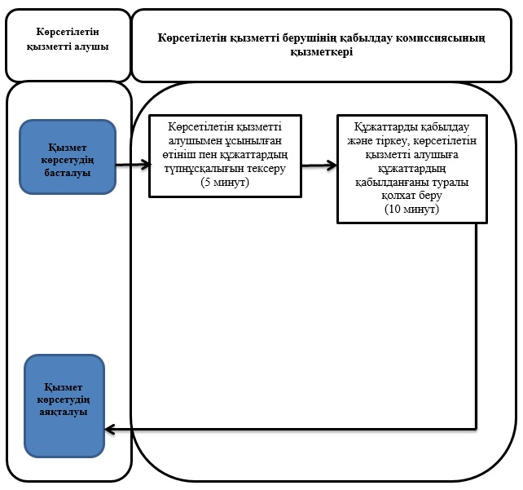

      Шартты белгілер  
      ҚФБ - құрылымдық - функционалдық бiрлiк: көрсетiлетiн қызметтi берушiнiң құрылымдық бөлiмшелерiнiң (қызметкерлерiнiң) өзара iс-қимылдары;

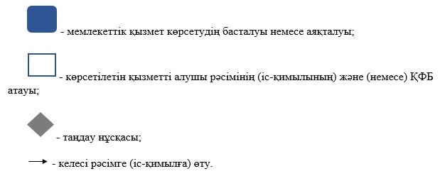

      

© 2012. Қазақстан Республикасы Әділет министрлігінің «Қазақстан Республикасының Заңнама және құқықтық ақпарат институты» ШЖҚ РМК